HD-9522型
pH监测仪

安装使用说明书

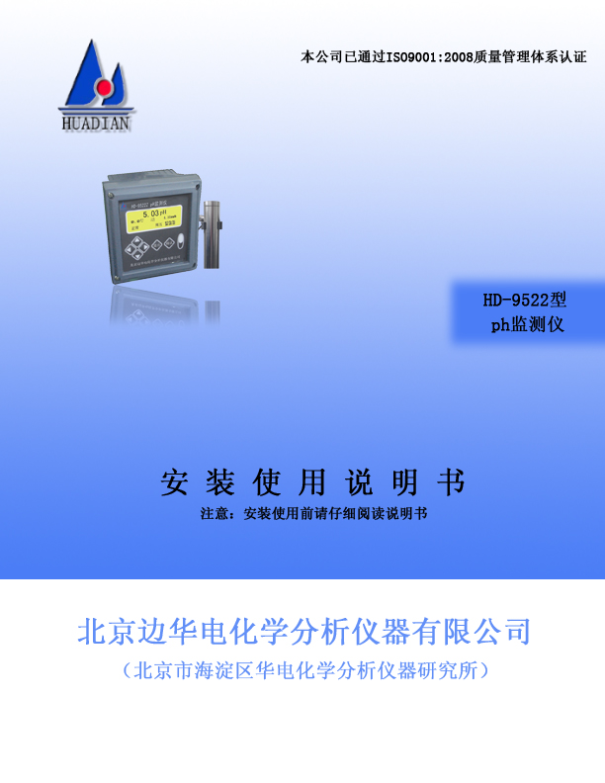

北京边华电化学分析仪器有限公司

二〇一四年八月

目 录
第一章 概 述 1
第二章 版本、符号、术语 1
第三章 技术指标 1
第四章 安装与连线 2
第五章 电极及电极维护 4
第六章 仪器的操作 5
第七章 菜单及功能详解 8
第八章 高低报警滞后撤消 16
第九章 测试与模拟调试 16
第十章 维护、维修 18
第十一章 订货须知 19
第十二章 制造厂的保证 20

第一章 概 述
HD-9522 pH监测仪为95系列网络式在线电化学分析仪之一，属于电位式分析仪器。本仪器采用16位单片机及32位机，ARM系统，CAN总线高端技术，为高智能化在线连续监测仪，由传感器和二次表两部分组成。可配多种高性能的三复合（测量、参比、温度）电极，以满足各种使用场所。配上纯水和超纯水电极，可适用于电导率小于0.3µS/cm的水质（如化学补给水、饱和蒸气、凝结水等）的pH值测量。对于32位机,ARM系统，CAN总线配置的高档表为换代仪表，其价值不仅为仪表本身，用户可充分享受售后使用中的后续增值服务。

第二章 版本、符号、术语
仪器主控板的品种不同，分16位单片机及ARM系统，32位机，由于用户的特殊要求、软件的不断完善和功能的增加，软件会不断的变化和升级换代，软件都注有版本号。二次表在开电运行和复位后会有版本说明。用户在使用时，一定要注意用户说明书与仪表软件的版本应一致。HDP-9522系列pH监测仪属早期八位单片机版本。现新取许可证的型号为HD-9522。
使用95XX系列仪表会碰到一些新的名词和术语，现说明如下：
E0：本使用手册和显示屏上的E0代表pH电极的零电位。
S：本使用手册和显示屏上的S代表pH电极的斜率。理论值为1（相当于59.16mv/pH）。

第三章 技术指标
☆ 测量范围：pH：（0～14.00） 分辨率：0.01pH
温 度：（0～60）℃ 分辨率：0.1℃
☆ 整机示值误差：±0.02pH； mV ：±1mV； 温度：±0.5℃
☆ 自动温度补偿范围：（0～60）℃，25℃为基准；
☆ 电子单元温度补偿误差：±0.02pH；
☆ 电子单元重复性误差：0.02pH；
☆ 稳定性：±0.02pH/24h；
☆ 输入阻抗：＞10¹²Ω；
☆ 输入电流：≤2×10⁻¹²A；
☆ 被测水样：（5～45）℃ 压力：0.3MPa
☆ 时钟精度：±1分/月
☆ 隔离输出：（4～20）mA（负载＜750Ω）
☆ 输出电流误差：0.05mA
☆ 数据存储数量：1个月（1点/5分钟）
☆ 高低报警两对常开触点：1A，240V
☆ 电源：220V±10%，50±1Hz，
☆ 外形尺寸：二次表：146(长)×146(宽)×106(高)mm
☆ 开孔尺寸：138 mm×138mm
☆ 重量：二次表：1.0kg 前置级：0.5kg
☆ 工作条件：环境温度：（0～45）℃ 相对湿度：＜85%RH
☆ 进出水连接管道：外径φ6硬管或内径φ4～φ7软管。
☆ 防水标准：IP65

第四章 安装与连线
HD-9522pH监测仪由二次表、pH电极、测量池和连接二次表与电极的电缆线四部分组成。
4.1开箱
用户开箱后，请按装箱单核对仪器的数量、规格、及附件，全套仪表包括：
1、HD-9522主 机 一台 2、测量池 一个
3、pH电极 一支 4、说明书 一本
5、装箱单 一份 6、合格证 一份
7、安装备件 一套
4.2 二次表的尺寸与安装
二次表为国际通用的标准机箱，可安装在远离现场的监控室，也可与测量池一起安装在现场。所需的连线从二次表里面接线端子上引出。
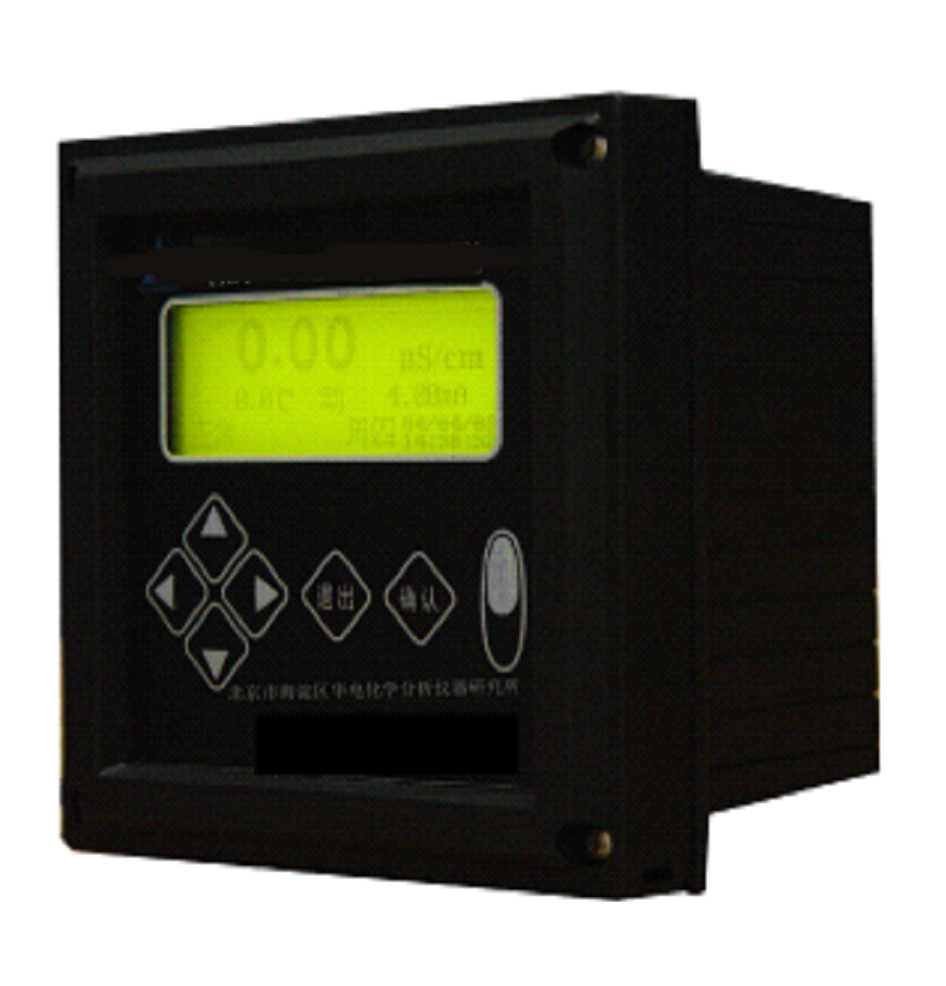
二次表的外形及开孔尺寸见图1a、1b。
146
146
106
106
146
106
图1a 外形尺寸：146×146×106（mm）

146

146
106

138
138
图1b 配盘开孔尺寸：138×138（mm）

安装时应注意：
1）二次仪表与测量池的距离越近越好。一般的说，不要超过10米。最好将二次表固定在最佳视平线上，表面要保持清洁、干燥、避免水滴直溅。供电电源必须有良好的接地。
2）电极与二次表的连接电缆不得与电源线近距离平行敷设，以免对信号产生不良的影响。
4.3 电极、测量池的装配
该电极测量池可用于水样温度在（5～45）℃范围内的水样监测。
应根据pH计所测量的水质、测量要求不同而配置不同的测量电极和测量电极池。测量池采用流通式结构，配有不同形式的接头，适用于输送水样的软管或硬管的连接。该池采用不锈钢外壳，从而构成对电极的屏蔽，用于减小外电磁场对高阻测量电极的影响(见图2)。
测量池下端为进水口，Φ6硬管可以直接连接。若使用软管，可通过备件中的Φ6(Φ8)接咀连接。
安装电极时，先旋松电缆接头，将电极插入测量池拧紧，然后旋紧电缆接头。用力要适度，以免损坏电极。发送器内部结构（见图3）:
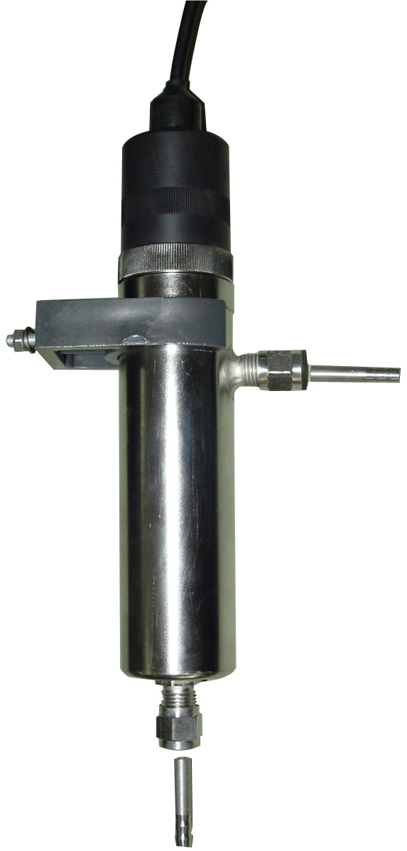
锁紧螺母
螺钉/母
塑料卡子
电缆

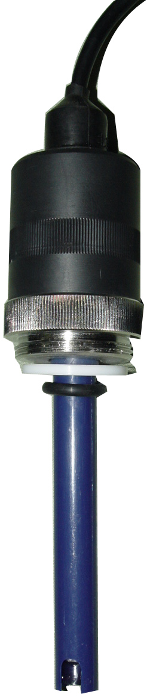
塑料垫
“O”型圈
电极

图2 测量池外型图 图3 电极安装图
4.4 pH电极与二次表的接线（见图4）
HD-9522型二次表与电极通过五芯电缆连接。打开二次表前面板可见内部接线端子，电缆线的接线端头上有带标号的5个插针，分别接到同标号的接线端子。电缆信号为①、②是pH电极，③、④热敏电阻③屏蔽。
图4 仪表内接线端子图

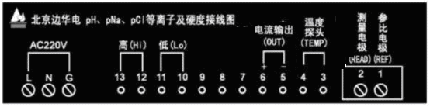

第五章 电极及电极维护
5.1电极
电极的准确性与稳定性如何，是决定pH表好坏的关键因素之一。特别是低电导率水质，对电极的要求就更高。若用普通的电极来测量，稳定性很差，而且使用寿命短，满足不了需要。
本表采用的电极系引进德国E+H公司的技术，国内生产。具有寿命长，精度高，响应快，不易受流量影响等特点，尤其进行高纯水测试时，性能更加优异，又能长期稳定地供货。其性能已得到很多用户的肯定。
5.2电级维护
5.2.1电极初次使用或干放后，用混合溶液浸泡4小时以上，使参比电极和工作电极有一个稳定的扩散电位。使用时轻甩电极以确保内充液与工作膜有效接触。
5.2.2测量高纯水等离子活度极低的体系时，电极在标准溶液中校准后用纯水反复冲洗3～5次。
5.2.3电极导线及绝缘部分应保持清洁干燥，每次使用后都应将电极用纯水清洗并放入装有混合溶液护套内或混合溶液中浸泡。
5.2.4电极浸泡混合溶液配制方法：取37.25克氯化钾和1.75克混合磷酸盐粉末配制成250mL混合溶液。
5.2.5特别注意：若使用高分子膜电极，定位时，用pH为3.776的柠檬酸二氢钾溶液（25℃，0.05mol/kg）。不可使用pH为4.003的邻苯二钾酸缓冲溶液，若不慎使用，可用混合溶液浸泡直至性能恢复。
5.2.6若使用高分子膜电极，严禁测量能溶解PVC以及ABS的有机溶液（如苯、四氢呋喃、丙酮体系），否则对电极造成永久性破坏。
出厂时，电极有一个保护帽，内含一个浸有特殊溶液的海绵，以维持敏感膜的湿润。电极不用时，必须将其套上，或将电极浸泡在混合溶液中。

第六章 仪器的操作
6.1功能键的说明
9500系列表选用带背景光的点阵图形式液晶显示屏，实现了图形和中文的显示，方便用户使用。面板上有8个触摸式按键（见图5）：
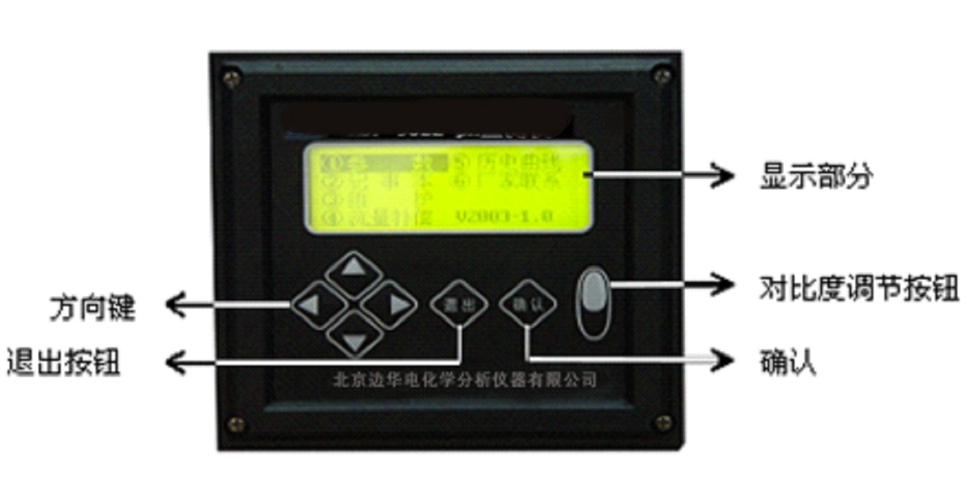

图5 面板布局
4键为方向键，按动它们可在菜单项中向上、向下、向左和向右将光标移到所要选的项目上。进入数据修改时，按键分别增加或减小数值。连续按下不放，将加快数据的变化速度。
退出键是退出当前的状态。在测量状态，按退出键，将进入主菜单；进入任何一级菜单后，按退出键将退回到上一级菜单，连续按动可一直退到测量状态。除能自动调节对比度外，还能手动调节，以满足个人的需要。
6.2开机
接通电源仪表开始自检（见图6）：
HD-9522
在线pH监测仪

图6 开机画面
6.3测量模式
按住或键三秒钟以上，将显示pH对应的mV数。
为满足各种情况下的使用，温度可以手动设定。请参见‘参数’菜单（见图7）。
图7 测量模式
按退出键，将退出测量模式进入主菜单。
6.4密码的核对与修改
为防止无关人员的误操作，对影响仪表运行的操作，如参数修改、标定和手动电流源等功能，9500系列仪表都设有密码加以保护，用户只有核对上了，才可能进入。而对系统运行无影响的操作，就没有密码核对。
图8 密码的核对与修改

用▲▼键输入完密码后，按确认键，即进入下一步，否则将提示密码错误(见图9)。
显示错误后，将自动退回到上一级。

出厂时，已设定了出厂密码。按键可以显示出厂密码。

图 9输入出厂密码
若用户觉得有必要换一个密码,可以对老密码进行修改。
选择“维护”菜单中的“密码修改”子菜单，先核对老密码(见图10)。

图10 密码修改，输入老密码画面
输入错后,将退出；输入正确后,显示见图11：
请输入新密码

增加：▲ 减少：▼
输入完毕后按“确认”
X X X X8

图11 输入新密码画面
输入完新密码后，将提醒你牢记此密码(见图12)。
请输入新密码

增加：▲ 减少：▼
输入完毕后按“确认”
请牢记此密码

图12 密码修改后提示画面
如将密码改为了5678后，屏幕将提示如图。若忘记密码，请与我们联系。
6.5菜单的超时退出
菜单有多层，逐层进入，逐层退出。进入菜单后，每按一次退出键，将退回一级，直到退到测量状态止。
一旦仪表退出测量状态，进入菜单后（“标定”菜单除外），内部的定时计时器将启动，自动记录退出测量的时间长短，超过了规定时间就将自动退回到测量状态，以避免因操作不慎，使用完后没有彻底退到测量状态，造成较长时间不能进行测量。
6.6温度的手动设定
为满足特定场合下的需要，本表的温度可以在（0～60）℃的范围内手动设定。一旦温度设为手动后，显示屏上在温度值的前面将有一个“手”字，仪表也将不检测被测液的实际温度。具体设置方法见“参数”子菜单。
6.7显示对比度的调节
9500系列仪表能自动地跟踪环境温度的变化，自动调整显示的对比度。
为满足使用者的个人喜好，在面板右侧特设立了对比度调节按钮，上边的是减小对比度，下边的是增加对比度（参见“功能键的说明”一节）。可以按住不放，以快速变化对比度。

第七章 菜单及功能详解
7.1菜单结构
9500系列仪表的功能很多，由于采用了分门别类的菜单结构，面板上的功能键基本上没有多意性，操作很简单，可按照屏幕上提示进行。如果下面的显示例子中有的参数与你手中的仪表不一样，这没关系，是因为你设置的参数不一样。

7.2主菜单
在运行状态下按退出键后，进入主菜单（如图13所示）：
用▲▼键移动光标选中某项，按确认键即进入对应的子菜单，按退出键退回到测量状态。
①参 数 ⑤历史记录
②记 事 本 ⑥流量补偿
③维 护 ⑦厂家联系
④标 定 V2008-C1.1

软硬件信息
图13 主菜单画面

7.2.1 “参数”子菜单
此菜单完成参数的显示与修改。仪器标定后产生的E0（零电位）和S（斜率）只能观察，不能修改。为防止在现场无关人员的误操作，参数修改设立了密码。
在测量前，应根据现场情况对参数进行设定。若不设定，对新用户按出厂时的设定值运行，老用户则按以前的设定值运行。
用▲▼键选择，按确认进入；按退出则退到主菜单。
进入“参数修改”菜单后，首先要核对密码，无误后方可进入。有两屏，详见下面的说明(见图14)。
EO：×××× S：××××
水质：超纯水/普通水
温度方式：自动 手动
↓手动温度：25.0℃

↑输出上限：×× ×× 下限：×× ××
报警上限：×× ×× 下限：×× ××

图14 参数设定
对发电厂的超纯水，其测量具有特殊性。通过对弱离解的电解质—氨进行计算和实验后，我们得出了特性。发电厂的（超）纯水用户应选择此项，因为此时氨是pH测量的主要对象。

7.2.2 记事本
二次表能记录200条最近发生的事件及时间。

97/08/05
06:40:53
97/08/05
06:43:02
97/08/06
17:20:05
98/01/08
↓ 17:25:30
关电停运
上电运行
温度超限开始
高报警开始
事件种类
事件发生的时间
年/月/日
时:分:秒
后面还
有事件

图15 记事本
用键滚动观察前面的事件，用键滚动观察后面的事件。
进入该菜单后，用键可向前移动，可用键向后移。对这些数据只能看，不能修改。
7.2.3“维护”子菜单(见图16)
①密码修改
②系统维护
③时间修改
④手动电流源
用▲▼键选择，按确认键进入，按退出键回到主菜单。

图16 维护菜单

（1）密码修改
参见第6.4章“密码的核对与修改”
（2）系统维护
- 恢复密码 ⑤采样滤波 开/关
- 记事本 ⑥示值滤波 开/关
- 恢复E0﹑S ⑦模拟输出 开/关
- 清曲线 模拟 00.00

恢复密码---进行此项工作后，将密码恢复为出厂密码
清记事本---清空记事本
恢复E0、S---无操作
采样滤波---一级数字滤波器打开或关闭
示值滤波---二级数字滤波器打开或关闭
模拟输出---无操作
（3）时间修改
在此菜单中修改日期和时间
年：08 月：06 日：11
时：13 分：25 秒：42
周三
图17 时间修改

（4）手动电流源
特别提醒：
应确保电流任意变化而
没有危害！！
退出 继续
输出范围：0~14pH
电流：4~20mA
电流微调：×× ××
设置电流：×× ××
图18 手动电流原设置
在该菜单中，输出电流可由用户通过键盘任意设定。设立此项功能的目的有两个：一是让用户在全输出范围内检查仪表输出电流的准确性；二是与记录仪或传统的微机相连时，可以检查记录仪和微机采样是否正确，以
便分清责任。甚至手动控制后接的调节器。
特别提醒：在使用此项功能时，因输出电流由用户任意设定，可能在全范围内变化，要确认接在输出上的调节控制或微机不会产生带有不良后果的控制输出。

输出电流的计算
电流输出范围由“参数设置”菜单设定。
仪器提供（4～20）mA的电流输出信号，但是与之对应的pH值区间可由用户自行设定，测量的pH值与输出的电流的对应关系如下：
I=4mA+{（D-DL）/（DH-DL）}*16mA
其中：I-输出的电流值 D-当前测得的pH值
DH-用户设定的20mA电流对应的pH值，即输出高限
DL-用户设定的4mA电流对应的pH值，即输出低限
7.2.4“标定”子菜单
由于每支pH电极的零电位不尽相同，电极对溶液pH值的转换系数（即斜率）又不能精确地做到理论值，均有一定的误差，而且更主要的是零电位和斜率在使用过程中会不断的变化，产生老化现象，这就需要不时地通过测定标准缓冲溶液来求得电极的实际的E0和S，即进行“标定”。
本表有一点标液标定、两点标液标定、手动输入E0、S三种方法，供用户选择
一点标定：只采用一种标准缓冲溶液对电极进行标定，电极的斜率不变，求得电极的零电在测量精度要求不高的情况下采用此标定，简化操作。
两点标定：选三种标准缓冲溶液中的任意两种。
在电极第一次使用时，必须用两点标定，以后每隔一段时间标定一次。如测量精度要求不高，可用一点标定，如要确保仪表的测量精度，必须采用两点标定。一点标定后，若显示值不满意，应再用两点标定。标定时，须把电极放入另一个存有标液的容器中，标定完成则再复位。
两点标定时，用户应根据本仪器在正常投运时被测水样的pH值选择两个相近的标准缓冲溶液来进行配套校正。如被测溶液是酸性的（pH<7），则应选择pH3.78（或4.00）和pH6. 86这两个pH值标准缓冲溶液来进行配套校正；如果被测溶液是碱性（pH>7），则应选择pH6. 86和pH9.18这两种pH标准缓冲溶液来进行配套校正。总之，被测溶液pH值应在两个pH标准缓冲溶液的pH值之间，这对提高测量精度有利。
进行低端标定时，使用玻璃电极，用pH4.00标液。而使用高分子膜电极时，必须使用pH3.78的标液，否则，会损坏电极。
手动输入E0、S：在已知电极零点和斜率的情况下可直接输入电极的E0、S。
按屏幕提示操作，很方便的进行标定。标定结束后可进入“参数”子菜单观察E0和S。
① 一点标液标定
② 两点标液标定
③ 手动输入E0、S
用▲▼键移动光标，选择标定方式，按确认键开始，按退出退到主菜单。

图19 标定菜单
（1）一点标液标定步骤
选用pH值与被测水样相接近的标准缓冲溶液作为标定液。
标定前，用去离子水冲洗标定用的电极2次以上。然后用干净滤纸将电极底部的水滴轻轻的吸干（不要用滤纸去擦电极，以免电极带静电，导致读数不稳定）。将标准缓冲溶液倒入标定杯中，插入电极。以下按仪表提示的步骤去做。
请将电极取出，洗净，用滤纸吸干水滴，放入标液中。
等待 完成

应确保pH三复合电极同时置入已知pH值的溶液中。
准备好后,选“完成”。

图20 标液标定
用▲▼键选择好标液后，按确认键就进入标定。

请选择标液：3.78 pH
4.00pH
6.86 pH
9.18 pH

图21标定
3.78pH
4.00pH
6.86pH

比如选中了9.18的标液,进入标定后将显示图22：
标定后如显示的mV数相差的太远，应找出原因。
在最新版本软件仪器中正常情况下S值应在50~59.16范围为正常低于50说明电极性能变差。需要换。
等毫伏数稳定后，选择“稳定”，将显示标定结果。此时，要作出判断，一看测得的标液是否与实际的一样，二看E0值的误差是否合乎要求。
因各种原因用户判定不成功，选“失败”后，将退到“标定”子菜单。如选“合格”，将自动存储标定的结果，在 “参数”子菜单中查询到。
15.6℃ -100.5mV
缓慢晃动容器，待mV数稳定
理论值（25℃）：-129.0
不稳定 稳定

9.18标液的理想mV数应是-129.0mV（25℃）
标液温度
E0=10.5mV
S=50~59.16
合格 失败

图22 标定后的显示
仪表应等到善后工作完成后，才能进入测量。否则传出或输出的电流和存储的数据全是假的。望你严格按提示的步骤操作！
最后作出提示，三秒钟后自动消失，进入测量。
（2）两点标液标定步骤
两点标定的步骤见图23
请将电极取出，洗净，用滤纸吸干水滴，放入标液中。
等待 完成
应确保pH三复合电极同时置入已知pH的溶液中。准备好后，选择“完成”。
建议用户选择比较接近被测液的两种标液之一。三种标液的理想mV数（25℃）为：
3.78pH——+190.5mV
21.2℃ －100.5mV
缓慢晃动容器，待mV数稳定
理论值（25℃）：+8.3mV
不稳定 稳定
请选择标液：
3.78pH
4.00pH
6.86pH
9.18 pH
请选择标液
3.78pH
4.00pH
9.18pH
18.4℃ -122.4mV
缓慢晃动容器，mV数稳定
理论值（25℃）：-129.0 mV
不稳定 稳定

前面选了6.86，
此处就没有了
图23
请选择标液一：
3.78pH
4.00pH
4.00pH——+177.5mV
6.86pH——+8.3mV
9.18pH——-129.0mV
待显示的毫伏数稳定后，才能进行下一步。还应观察稳定后的mV数是否与该标液的理想毫伏值相近，如相差的太远，应找出原因，不要急于选“稳定”。

选另一个较接近被测pH值的标液
因选的第二种标液是9.18pH，mV数又稳定在－122.4mV，距-129.0mV很近，可选“稳定”，进行下一步。待第一行显示的毫伏数稳定，选择“稳定”，
屏幕显示如下：
“误差”说明了电极的老化程度，失效的电极误差很大。
E0=－10.5mV
S=50~59.16
合格 失败
此时，用户要求作出判断，看标定结果是否合乎要求，具体值就要用户自己根据现场对测量精度的具体要求等多种原因确定。
如选“失败”，将退到“标定”子菜单。如选“合格”，标定的结果将自动存储在“参数”菜单中。
善后工作完成后，才能让仪表进入测量。否则传出或输出的电流和存储的数据全是假的。望你严格按提示的步骤操作！
（4）手动输入E0、S
请输入E0、S:
E0=-10.5 mV
S=50~59.16
先显示当前的E0、和S的值
请输入E0、S:
E0=-10.5 mV
S=50~59.16
进入菜单后，操作方法如下：
用▲▼键修改完E0后和S值，然后按确认键，完成后按退出键返回。

图24
7.2.5“历史记录”子菜单
该子菜单包含仪表的数字式记录仪功能，在一屏幕上同时实现：历史曲线显示和特定点、特定时间的pH值查询。
“历史记录”从总体上反映水质的变化趋势和过程，很利于发现问题和解决问题。“定时定点”将得到特定点、特定时间的具体被测参数。
二次表能存储从现在算起，最近一个月的数据，每5分钟存一点，一月前的数据将自动被覆盖。
进入该菜单后，最近半天的数据以曲线显示（见图25）：
08.04.07 09:00 6.000pH 14.00

0.000pH

图25 历史曲线画面

请注意：图形下部有一光标，按动键，光标随之移动，用于选择特定点。图形上排显示光标所对应的具体时间和具体的pH值，这在曲线出现异常点，需要定位时十分有用。
7.2.6“流量补偿”子菜单
因多种原因，造成在线表和实验室表的测量值之间存在差异，其中最主要的原因是测量的环境不同：流动与静止、密闭与敞放。
若要消除两者的差异，或者说要使在线表与实验室表相吻合，特设立了此功能。当测量方式选为“动态”时，显示值=实测值+流量补偿值。流量补偿值=在线测量值–静止敞放测量值。
方法是：用同一水样作对比,将“测量方式”设为动态,在流动状态测量时测得P动；再将“测量方式”设为静态,用烧杯取样水,将在线表的电极从测量池中取出,置于样水中,得出测量值P静。P动和P静的差值即为流量补偿值。
根据我们的经验，当使用不同电极时,差值最大为0.4pH，屏幕显示如下：

(2)流量补偿值:×.××pH

第八章 高低报警滞后撤消
仪表的上、下限报警继电器的触点是给用户联接相应的控制电器（如电磁阀等），以组成pH值控制系统时使用。为了防止在报警点附近继电器触点产生抖动现象，仪表里采用滞后撤消的方法。

达到报警值时，继电器立即闭合，屏幕上立即出现报警提示，但pH值回到报警值时，报警不会立即消除，要等到pH值继续回落到一定值时才消除报警。

第九章 测试与模拟调试
下面我们将详细地讲解本表的模拟调试方法和注意事项。为了用户更好地熟悉和维护，也为了在测量时出现问题后，要判断是电极还是仪表出了问题时给与帮助。
二次表的模拟调试
对HD-9522其模拟调试接线图如下：a
2
+
-
模拟温度
电阻箱
1
3
4
电
子
单
元
模拟pH
电位差计

HD-9522二次表的模拟调试接线图

HD-9522输入电位差与pH对应关系
（温度=25℃ E0=0 S=1 水质设为普通水）

电位差计信号（mV） | pH | pH | 电位差计信号（mV）
414.12 | 0.00 | 14.00 | –414.12
295.80 | 2.00 | 12.00 | –295.80
236.64 | 3.00 | 11.00 | –236.64
177.48 | 4.00 | 10.00 | –177.48
118.32 | 5.00 | 9.00 | –118.32
59.16 | 6.00 | 8.00 | –59.16
0.00 | 7.00 | 7.00 | –0.00

HD-9522 电阻值数与温度的对应关系
输入（Ω） | 温度（℃）
7352.90 | 0.0
5718.10 | 5.0
4481.09 | 10.0
3537.90 | 15.0
2813.11 | 20.0
2252.00 | 25.0
1814.51 | 30.0
1470.89 | 35.0
1199.72 | 40.0
983.97 |  | 45.0
811.42 |  | 50.0
672.58 |  | 55.0
560.34 |  | 60.0
注:以上对9522表的调校，因为未使用外前置级，所以直接输入mV所对应的PH值及温度值有一定误码差，请不要调整二次表的电位调节器。

第十章 维护、维修
二次表一般不需日常维护，在出现明显的故障时，请不要打开自行修理。
pH表使用得好坏，很大程度上取决于电极的维护。
a、应常清洗电极，确保其不受污染；
b、每隔一段时间要标定电极；
c、在停水期间，应确保电极浸泡在被测溶液中，否则会缩短其寿命；
d、必须保持电缆连接头清洁，不能受潮或进水。
确实是仪表出了问题，请不要自行修理，请与我们联系。

第十一章 订货须知
订货：
订货时，请用户声明以下三点：
11.1 测量水质
必须声明应用场合是废水、纯水或超纯水等，这决定了电极的选择、测量装置的选配、进出水管的接头和外径。
11.2测量池与二次表的距离
11.3如有其它特殊要求，请注明。
11.4仪器标准配置如下：
①HD-9522 主机 1台
②PH电极（含流通池） 1套
③说明书 1本
④合格证 1份
⑤装箱单 1份
⑥配件 1套
11.5定期更换备品备件部分清单
请按期更换耗材备件，如不按期更换则仪器性能会出现偏差
序号 | 订货号 | 品名 | 单位 | 数量 | 更换周期
1 | 32021001-001 | 数显屏 | 块 | 1 | 24个月
2 | 11341705-022 | 在线pH复合电极 | 支 | 1 | 最长12个月
3 | 89522001-002 | 面膜开关 | 个 | 1 | 24个月
4 | 01000010-016 | 电池 | 个 | 1 | 24个月
以上零件须到期更换，过期性能不保。且序号2电极因环境条件的影响，有些寿命期仅为7个月升至更短。

第十二章 制造厂的保证
12.1售后服务
平时接到服务电话后8小时内解答问题，48小时之内解决问题。
12.1.1保质期
在用户遵守贮存、使用、运输规则的情况下，此产品的保质期为自安装之日起一年，在此时间内由于人为因素或其它不可抗力造成的设备损坏，不在保质期范围内。仪器发生故障或因制造质量不良而不能正常工作的，请将仪器包装后寄回我公司。用户服务部的技术员会免费为您修理，甚至更换新仪器后，重新寄给您。
1年以后，仪器需修理时，仅收成本费。
在您需要我们服务时，请与我们的客户服务部门联系，联系时须提供贵单位使用产品的基础资料：
a)产品的型号
b)出厂编号及安装日期
c)用户您的名称、地址、联系方式、故障现象的详细描述
基地售后服务联系电话：010-89778475
基地售后服务传真：010-89778472
基地备品备件查询及服务电话：010-89778471

12.2联系方式：
北京边华电化学分析仪器有限公司 总经理：赵毅 15810559565
北京市海淀区华电化学分析仪器研究所 董事长：边东福 13901393688
E-mail:huadian@263.net 网址：Http://www.huadiansuo.com.cn
总部地址: 北京市海淀区永丰路甲6号北京5133信箱 邮编:100094
基地地址：北京市昌平区南雁路66号 邮编：102204
销售部电话: (010)62471903 62442345 传真：（010）62106955
总部总机：（010）62479206转分机 传真：（010）82473048
基地售后服务部电话：（010）89778475 传真：（010）89778472
网络实名:北京华电
网络实名:北京华电

敬告用户：由于产品不断更新，说明书内容可能有所改变，恕不再另行通知。如有疑问，请与用户服务部联系.



